Dirección de Estado Abierto, Estudios y Evaluación
Ciudad de México, 24 de marzo de 2020

Conferencias de Prensa matutina y vespertina COVID-19 Presidencia / Secretaría de Salud del Gobierno Federal
Fecha: | 24 de marzo de 2020. 07:00 y 19:00 horas.
Fuente: | Secretaría de Salud. Comunicado Técnico Diario. en el Mundo (COVID-19).
Estadísticas actualizadas en México: | Total de personas confirmadas: 405, (+38 más que ayer).  62% Hombres.  38% Mujeres.  En la Ciudad de México: 66 (+6 que ayer)  Total de personas sospechosas: 1219 (+393 que ayer).  Total de casos negativos: 2161 (+296 que ayer)  Total de defunciones: 5 (+1 que ayer).  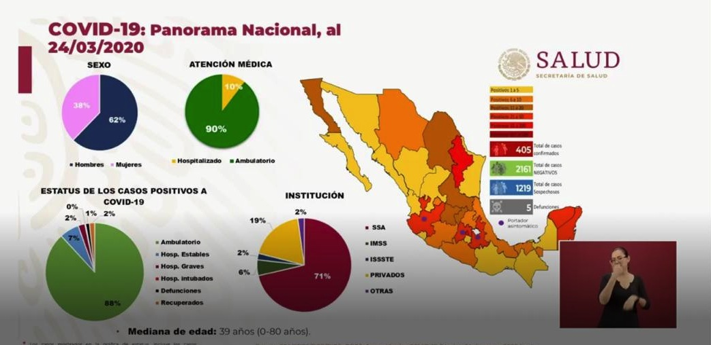  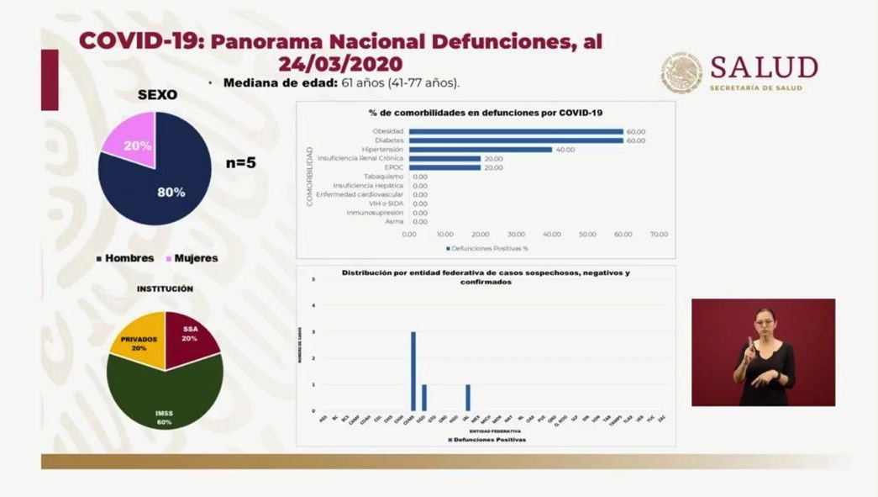
Anuncios destacados: | Conferencia Matutina  1.- México entró oficialmente a la Fase 2. El Subsecretario López Gatell explicó que iniciar ahora las medidas de sana distancia es una oportunidad para México para que menos gente se contagie. Por eso entramos con quince días de anticipación a lo que lo hicieron otras naciones afectadas.  2.- Presentó Grupo Científico que encabeza el análisis para dar respuesta a la contingencia de COVID-19.  3.- Medidas de mitigación comunitaria para reducir la propagación: a. Proteger a adultos mayores y personas de mayor riesgo; b. Suspender clases en todo el sistema educativo; c. Suspender temporalmente eventos de más de 100 personas; d. Suspender actividades laborales que impliquen la movilización de personas. (Que todas las organizaciones pongan en práctica sus planes de continuidad de operaciones); y e. Intensificar medidas básicas de prevención.  4.- Es enfermedad de autocontrol: con las medidas adecuadas, 9 de cada 10 casos no van a requerir hospitalización.  Conferencia Vespertina  1.- Letalidad del COVID-19 en México es del 1.2%. A partir de hoy se agregarán datos sobre defunciones considerando las comorbilidades (enfermedades de riesgo que padecían los fallecidos: diabetes, obesidad, hipertensión, etc.)  2.- Entra en vigor el protocolo de Intervención de Sana Distancia. Periodo del 23 marzo al 19 de abril. Incluye medidas como: no salir de casa, suspensión total de eventos masivos, extremar cuidado a las personas mayores de 60 años, suspensión de clases en todos los niveles, suspensión de actividades laborales que impliquen movilización de personas.  3.- Se publicó hoy, en el Diario Oficial de la Federación el ACUERDO y el DECRETO por el que se establecen las medidas preventivas que se deberán implementar para la mitigación y control de los riesgos para la salud que implica la enfermedad por el virus SARS-CoV2 (COVID-19).  4.- En los días sucesivos se prevé una respuesta en dos sentidos:  - Contención: detección de casos infecciosos, realizar la prueba para confirmación, monitoreo, aislamiento, rastreo de contactos para saber cómo adquirieron la enfermedad.  - Mitigación: acciones enfocados a retrasar el momento cumbre de la epidemia, para que cuando éste llegue no sea rebasado el sistema de salud y se reduzca la letalidad del COVID-19.  5.- Se recomienda, nuevamente, a la población reforzar las medidas preventivas:  - No salir de casa si no es estrictamente necesario  - Mantener una distancia de 1.5 metros en personas  - Al pagar con tarjeta o dinero en efectivo estar separado lo más posible del contacto.  6.- Se prevé habilitar hospitales COVID -19, destinados sólo a la atención de pacientes graves y en preparación para el pico de la epidemia.
Participaron en la conferencia matutina: | - Dr. Hugo López Gatell – Subsecretario de prevención y promoción de la salud.
Participaron en la conferencia vespertina: | - Dr. Hugo López Gatell – Subsecretario de Prevención y Promoción de la Salud.  Especialistas:  - Dr. Gustavo Reyes Terán  - Dr. José Luis Alomía  - Dr. Víctor Borja

